Муниципальное бюджетное образовательное учреждение школа №3

Конспект занятия

Звук [Ш]. Слог «ША»

Разработала:
учитель-логопед
Афанасьева Наталья Михайловна

г.о. Коломна
г.Озеры, 2023г

1. Организационный момент
Ты сейчас у логопеда,
Это время не обеда.
Спинку ровненько держи,
Ясно, чётко говори!

2. Артикуляционная гимнастика
Смотреть комплекс упражнений по постановке звука [Ш]

3. Дыхательное упражнение
Ребенок сидит за столом. На столе на расстоянии 20 см от ребенка лежит карандаш. Сначала логопед показывает, как с силой дуть на карандаш, чтобы он укатился на противоположный конец стола. Затем предлагает ребенку подуть на карандаш.

4. Закрепление изолированного звука
Как шипит масло на сковороде? Произнеси звук сначала громко, затем тихо. (Рисунок 1)

5.Закрепление звука в слогах
1) Проговорить с разным ударением
ша – ша – ша
ша – ша – ша
ша – ша – ша
2) Внимательно послушать, запомнить, повторить
шо – шу – ша
ша – шо – шу
шу – ша – шо

6. Закрепление звука в словах
1) «Повтори 3 раза» (Рисунок 2)
Шаман, шампунь, шакал, шалун, шалфей, шоколад, шампиньон, шагать, шаги, шары, Маша, Даша, шалить, ваша, наша, ноша, ниша, каша, крыша, груша, лошадь, вешалка, шатёр, афиша.
2) «Доскажи словечко»
Вверх и вниз по склонам гор
Нас везёт лихой… (шофёр)
Всё, что нужно для игры,
Куклы, мячики… (шары)
3) «Шаги»
Ребёнок стоит, руки на поясе. Логопед предлагает ему прошагать всю комнату, на каждый шаг, повторяя заданный слог или слово: «ША» (10 раз), «ШАГИ» (10 раз), «КАША» (10 раз).

7. Закрепление звука в словосочетаниях
1) Повторить словосочетания
Каша с грушей, ваша ноша, шоколадный шампунь, Даша на лошади, шатёр с афишей, шары на крыше, шаги шалуна, наша вешалка, шалфей и шампиньон.
2) «Запомни и скажи»
Черный шоколад, свежий шампиньон. Что - черный? Что - свежий?
Шампунь в ванне, груша на столе. Что в ванне? Что на столе?
Шагать быстро, долго шалить. Быстро что делать? Долго что делать?
Кирпичная крыша, зеленая груша. Что - кирпичная? Что - зеленая?
Полезный шалфей, тяжелая ноша. Что - полезный? Что - тяжелая?

8. Динамическая пауза
Лошадь ждет меня в дорогу,
(руки за спиной сцеплены в замок)
Бьёт копытом у ворот,
(ритмичные поочередные поднимания согнутых в коленях ног)
На ветру играет гривой
Пышной, сказочно красивой.
(покачивания головой)
Быстро я в седло вскочу,
Как стрела я полечу!
(подскоки на месте)
Цок-цок-цок!
Цок-цок-цок!
(руки полусогнуты в локтях перед собой)

9. Закрепление звука в предложениях
1) «Я, мы, ты…»
Я шагаю в шатёр. Ты шагаешь в шатёр. Мы шагаем в шатёр. Вы шагаете в шатёр. Он шагает в шатёр. Она шагает в шатёр. Они шагают в шатёр.
2) Повторить предложение
Груша упала на крышу дома. Щи да каша - пища наша. В тишине слышны шаги. Маша и Даша скачут на лошадях. Паша, вот шоколад. Наши шары улетели в небо. Мама купила шампунь и порошок. Наташа кушала шоколад.
3) Составить предложение
Посмотрите на картинки. Я буду говорить слово действие, а вы догадайтесь, о каком предмете идет речь и повторите предложение полностью.

10. Закрепление звука в тексте
Моей знакомой лошади
Сегодня восемь лет.
Подарю я лошади
Цветов большой букет.
Лошадь их поставит в вазу
И не станет кушать сразу. (Рисунок 3)

11. Заключительная часть
Ты чудесно занимался,
Говорил всё и старался.
Приходи ко мне опять,
Будем звуки изучать

Домашнее задание [Ш]

1. Выполнить артикуляционную гимнастику

2. Повторить речевой материал
Внимательно послушать, запомнить, повторить
шо – шу – ша ша – шо – шу шу – ша – шо

2) Повторить каждое слово 3 раза
Шаман, шампунь, шакал, шалун, шалфей, шоколад, шампиньон, шагать, шаги, шары, Маша, Даша, шалить, ваша, наша, ноша, ниша, каша, крыша, груша, лошадь, вешалка, шатёр, афиша.

3) Повторить предложения
Груша упала на крышу дома. Щи да каша - пища наша. В тишине слышны шаги. Маша и Даша скачут на лошадях. Паша, вот шоколад. Наши шары улетели в небо. Мама купила шампунь и порошок. Наташа кушала шоколад.

4) Выразительно рассказать
Моей знакомой лошади
Сегодня восемь лет.
Подарю я лошади
Цветов большой букет.
Лошадь их поставит в вазу
И не станет кушать сразу.

3. Раскрасить рисунок «Лошадка»
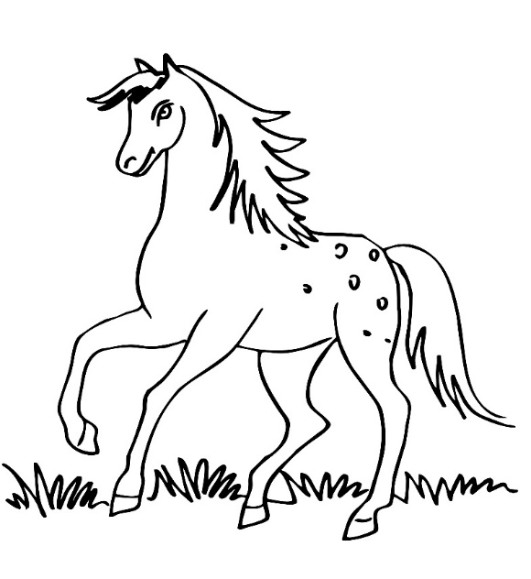

Рисунок 1

Рисунок 3

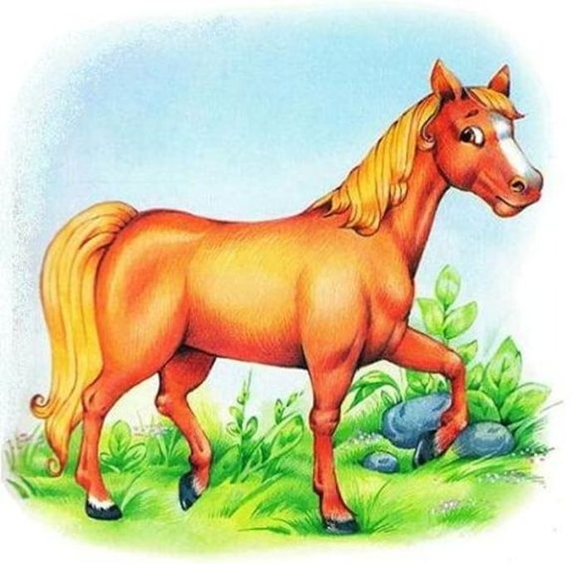

Рисунок 2

ШАМПУНЬ | ШОКОЛАД  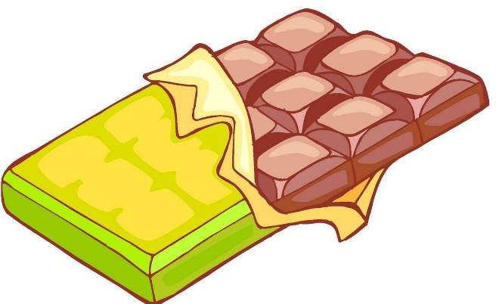
ШАРЫ | ШАТЁР
ВЕШАЛКА | ЛОШАДЬ  